國立臺中教育大學環境教育機構
100小時環境教育人員訓練班簡章

辦理單位：國立臺中教育大學環境教育機構
指導單位：環境部國家環境研究院
地址：40306臺中市西區民生路140號
報名諮詢：04-22183542，李雅鳳小姐/陳品詩小姐
開班查詢網址：https://activityg.ntcu.edu.tw/index.asp

中華民國112年12月
國立臺中教育大學環境教育機構
100小時環境教育人員訓練班簡章
一、訓練宗旨：
自環境教育法通過後，環教人員認證之需求相當殷切，本機構為能有效協助環境部、各目的事業主管機關所屬單位、環教認證場域及機構所需環境教育人員認證事宜，本機構特舉辦「環境教育人員訓練班」，以協助解決國內環境教育認證人員缺乏之窘境。
二、訓練依據：
(一)「環境教育法」第十條規定。
摘錄：各級主管機關應自行或委託環境教育機構，辦理本法所定環境教育人員之訓練、環境講習或認證。
(二)「環境教育人員認證及管理辦法」第九條規定。
摘錄：符合下列情形之一者，得以訓練合格證明文件申請環境教育人員認證：
一、參加核發機關開辦之環境教育人員訓練，並經核發機關評量合格。
二、參加環境教育機構辦理之環境教育人員訓練，並經核發機關評量合格。
三、參加訓練資格：
(一)對於環境教育推動有興趣之一般民眾或各機構在職人員及志工。
(二)依「環境教育人員認證辦法認證及管理辦法」第九條以「訓練」申請環境教育人員認證者。
四、訓練課程內容：
本校環境教育機構訓練班由本校科教系環境教育及管理碩士班、中華民國環教學會及中興大學環工系等專業師資群擔任主講，訓練班每梯次15-18天，會依授課老師之時間做調整（本機構保留調整課程時間及師資之權利）。本訓練課程得依委辦機關之需求，進行課程內容調整。

(一)學校及社會環境教育領域
學校及社會環境教育  訓練班課程 |  |  | 課程名稱 |  | 時數
環境教育核心課程 | 環境教育 |  | 環境教育理論與實務 |  | 4
環境教育核心課程 |  |  | 環境教育法規(含環境教育計畫之擬定與執行) |  | 3
環境教育核心課程 | 環境倫理 |  | 環境倫理之理論與實踐 |  | 4
環境教育核心課程 | 環境教育教材教法 |  | 環境教育課程(含活動)設計及評量 |  | 4
環境教育核心課程 |  |  | 環境教育教學法 |  | 4
環境教育核心課程 |  |  | 環境解說與傳播 |  | 4
環境教育核心課程 |  |  | 環境教育方案規劃與執行 |  | 3
環境教育核心課程 |  |  | 環境教育設施場所之經營管理 |  | 4
環境教育核心課程 | 核心課程合計 |  |  |  | 30
教材 |  | 章 |  | 課程名稱 | 時數
專業領域課程 | 學校領域 | 學校環境教育 |  | 1.學校環境教育(內涵、課程、師資培育、環境素養及計畫研擬實施) | 4
專業領域課程 | 學校領域 | 綠色學校、永續校園與永續發展教育 |  | 2.永續校園及綠色學校之規劃與經營(含綠色建築） | 3
專業領域課程 | 學校領域&社會領域 |  |  | 3.永續發展教育 | 3
專業領域課程 | 學校領域&社會領域 | 全球暖化與環保新趨勢 |  | 4.環境科學 | 3
專業領域課程 | 學校領域&社會領域 |  |  | 5.全球暖化、節能減碳與災害調適教育 | 3
專業領域課程 | 學校領域&社會領域 |  |  | 6.環保新趨勢—綠色新生活（包括：綠色採購、生產、行銷、消費與教學） | 3
專業領域課程 | 學校領域&社會領域 | 環境心理與行為 |  | 7.環境心理與行為 | 3
專業領域課程 | 學校領域&社會領域 | 自然資源與戶外教學 |  | 8.環境生態及自然資源之經營管理 | 3
專業領域課程 | 學校領域&社會領域 |  |  | 9.戶外環境教學 | 3
專業領域課程 | 學校領域&社會領域 | 社會環境教育 |  | 10.社會環境教育(內涵、政府、社教機構、社區、NGO、企業) | 4
專業領域課程 | 社會領域 | 環境議題發展、溝通與解決 |  | 11.國內外環境議題之爭議、分析、解決與國際公約 | 4
專業領域課程 | 社會領域 | 資源整合、夥伴關係、公眾參與與環境行動 |  | 12.資源整合及夥伴關係建立 | 2
專業領域課程 | 社會領域 |  |  | 13.公眾參與與環境行動 | 2
專業領域課程 | 專業領域課程合計 |  |  |  | 40
實務課程 | 實務課程 |  | 18.環境教育場域體驗與解說實習 |  | 15
實務課程 |  |  | 19.環境教育課程活動之規劃 |  | 7
實務課程 |  |  | 20.環境教育行政及教學觀摩 |  | 8
實務課程 | 實務課程合計 |  |  |  | 30
訓練班課程總計 |  |  |  |  | 100

(二)環境及資源管理領域
核心科目 |  | 課程名稱 | 時數
環境教育 |  | 環境教育理論與實務 | 4
 |  | 環境教育法規(含環境教育計畫之擬定與執行) | 3
環境倫理 |  | 環境倫理之理論與實踐 | 4
環境教育教材教法 |  | 環境教育課程(含活動)設計及評量 | 4
 |  | 環境教育教學法 | 4
 |  | 環境解說與傳播 | 4
 |  | 環境教育方案規劃與執行 | 3
 |  | 環境教育設施場所之經營管理 | 4
核心課程合計 |  |  | 30
專業科目 |  | 課程名稱 | 時數
自然資源管理 | 生物資源 | 1.生物資源概論(含生物多樣性、生態系經營、保護區管理) | 3
自然資源管理 | 海洋資源 | 2.海洋資源與管理 | 2
自然資源管理 | 水資源 | 3.水資源管理 | 2
自然資源管理 | 水資源 | 4.生態工程 | 2
自然資源管理 | 土地礦物資源 | 5.土地資源及景觀規劃 | 3
自然資源管理 | 能源 | 6.永續能源政策與科技 | 3
環境管理 | 國土規劃 | 7.環境變遷與國土規劃 | 3
環境管理 | 環境影響評估 | 8.環境影響評估(含政府政策環境影響評估) | 2
環境管理 | 環境質量管理 | 9.環境污染調查與監測 | 2
環境管理 | 環境質量管理 | 10.環境風險評估與管理 | 2
環境管理 | 環境保護規劃管理 | 11.環境政策規劃與管理 | 3
環境管理 | 環境政策與法規 | 12.環境經濟學 | 2
永續發展 | 永續發展規劃與設計 | 13.永續建築及社區規劃 | 4
永續發展 | 永續發展政策與法規 | 14.永續發展政策與教育 | 2
永續發展 | 永續發展政策與法規 | 15.如何善用公私部門資源發展環境教育 | 2
永續發展 | 國際環境保護 | 16.國內外環境議題之爭議、分析、解決與國際公約 | 3
專業科目合計 |  |  | 40
實務科目 |  | 課程名稱 | 時數
實務科目 |  | 環境教育場域體驗與解說實習 | 15
 |  | 環境教育課程活動之規劃 | 7
 |  | 環境教育行政及教學觀摩 | 8
實務課程合計 |  |  | 30
五、訓練費用：
(一)本訓練費用每人為20,000元整(不含餐費)，俟訓練機構通知後，再進行繳費；本訓練費用得依團體報名報名人數與課程內容，委辦機關得與本機構另議團體報名費用事宜。
(二)再訓練(重修)費用以每小時250元計，由訓練機構依訓練總時數按比例核實收取。
六、訓練機構資訊：
名稱 | 臺中教育大學環境教育機構
地址/訓練上課地點 | 40306臺中市西區民生路140號/  臺中教育大學環境樓或科學樓
電話 | 04-22183542
傳真 | 04-22183540
e-mail | gienentcu@gmail.com

七、報名手續：
請先至國立臺中教育大學線上報名系統(https://activityg.ntcu.edu.tw/index.asp)報名，網路報名程序完成後，待報名人數達50人，本機構會進行可上課人數調查，若可上課人數達30人，即開始規劃開課，課表排定，會郵寄完成報名手續通知至學員電子信箱(同時簡訊通知)，屆時請依表1完成報名手續，繳款完成，請將繳款證明文件，連同填寫完成的簡章報名表，掃描mail至gienentcu@gmail.com，方為完成報名手續(詳如下表1)。報到當天請學員攜帶身分證(或證明證件)以利查驗。

線上報名系統
QR Code

表1 完成報名手續流程表
Step 1  完成線上報名 | 連結至國立臺中教育大學線上報名系統：https://activityg.ntcu.edu.tw/index.asp，選取要參訓的班期，完成線上報名表。  俟報名達開班人數，本機溝會通知學員完成報名手續，接獲通知後，請接續完成報名手續。
Step2  簡章報名表填寫 | 簡章報名表：報名表於簡章p.14。  請學員確實填寫以上資料，並核對報名資料是否正確。
Step 3  完成繳費 | 繳款說明詳見p.15。  繳費金額：  - 100小時學員繳交20,000元  - 70小時學員繳交14,000元  繳款方式：  方式1：國立臺中教育大學收費系統https://ecs.ntcu.edu.tw/TFCS/TFCS0900.aspx(請使用Google Chrome 瀏覽器)。  方式2：匯款【只能匯款，不能轉帳】  - 銀行名：台灣銀行台中分行  - 戶名：國立臺中教育大學401專戶  - 帳號：010036088878  - 匯款時註記繳款人、電話及用途說明，以利入帳。
Step 4  資料繳交 | 繳費完成，請將簡章報名表傳送至本機構。傳送方式：  ①掃描mail：gienentcu@gmail.com;  ②郵寄：40306台中市西區民生路140號(環教中心) 李雅鳳小姐收。  請確認身分證、照片資料清晰可辨識。  「匯款」繳費學員，請將匯款單及報名表一併回傳 。
Step 5  錄取通知 | 本機構於收到報名資料1-3個工作日內，會於線上報名系統將報名者錄取資格更改為正取。
八、訓練及格之認定：
(一)參訓學員任一課程缺課時數達該課程時數四分之一以上者，不得參加評量；其缺課時數達總訓練時數四分之一以上者，應予退訓。已繳訓練費者不予退還。但若遭遇重大事故，事先請假核准，且有安排爾後補課及評量事宜者，不在此限。
(二)核心科目與專業科目試題類型以選擇題或簡答題為原則，各計50題。實務訓練評量方式以編製環境教育實務訓練成果報告，或經現場試教或展演，由專家學者指導與評分。
(三)訓練期滿後，依相關規定進行評量，各科目評量成績以一百分為滿分，六十分為及格，各科目評量成績均達六十分以上者，為訓練成績合格。
(四)前項成績不及格科目，得於結訓日起一年內申請再評量。但以二次為限；經二次再評量成績仍不及格者，應重行訓練。
(五)參訓學員應於訓練期滿後參加當期評量，未能如期評量，除有不可抗力因素（天然災害、重大傷病）者外，應事先檢具證明文件向機構申請同意後，方得展延評量。
(六)評量除有不可抗力因素，除經申請同意者外，不得分次、分科評量。上述「不可抗力因素」所指為遇有天然災害、重大傷病（持有醫院證明文件）或事故等。
(七)依規定已列入評量名單未到考且未經核定同意其請假者，該員之該應考科目當次評量以零分計，視同評量不及格。
(八)參訓學員因服兵役或重大傷殘疾病住院需長期住院治療或休養，應提出相關證明文件，申請評量展延。
(十)應考人有下列各款情形之一者，予以扣考，不得繼續評量，其已考之各科成績以零分計算：
1.冒名頂替者。
2.互換座位或評量試卷、答案卡者。
3.傳遞文稿、參考資料、書寫評量有關文字之物件或信號者。
4.將書籍文件置於抽屜中、桌椅下、座位旁或隨身攜帶而翻閱者。
5.不繳交評量試卷或試題者。
6.在桌椅、文具，肢體上或其他場所刻畫或書寫有關評量資料者。
7.未遵守試場規定，不接受監考人員勸導或繳卷後仍逗留試場門窗口，擾亂試場秩序者。
九、合格證書之申請：
報名流程圖
(一)經測驗及格後，向環境部國家環境研究院申請核發環境教育人員認證合格證明書。
(二)前述所繳各項證件均應合乎「環境教育人員認證及管理辦法」第九條、第十條之規定，如經查明有偽造或不實情事者，除不予核發所請領環境教育人員認證合格證書或撤銷合格證書外，並依法究辦。
十、再訓練(重修)作業要點：
(一)參訓學員若於第2次補考仍未通過全部應考科目時，該學員得填具表格向原訓練機構申請該未及格科目之再訓練(重修)，再訓練(重修)及測驗各以1次為限，本訓練機構在受理學員申請並完成查核後，於適當班期開課期間，通知申請人繳費上課。經本機構通知重修或補訓，而未補訓者，視同放棄，不得再行提出申請。
(二)申請參加再訓練(重修)之科目，應參加當期測驗，不得分次辦理。測驗作業依國家環境研究院辦理訓練及格認定及測驗規定辦理。測驗不及格者，不得再申請補考；無故未參加當期測驗者，視為自動放棄，不得再參加測驗。
十一、交通資訊：
(一)前往國立臺中教育大學交通方式
國立臺中教育大學民生校區地址：臺中市西區民生路140號
蒞校交通資訊請參考本校網頁「認識臺中教育大學→交通資訊」：https://www.ntcu.edu.tw/about_6.htm。
(二)上課地點導覽圖
訓練(研習)教室位於本校民生校區環境樓2樓或科學樓3樓。
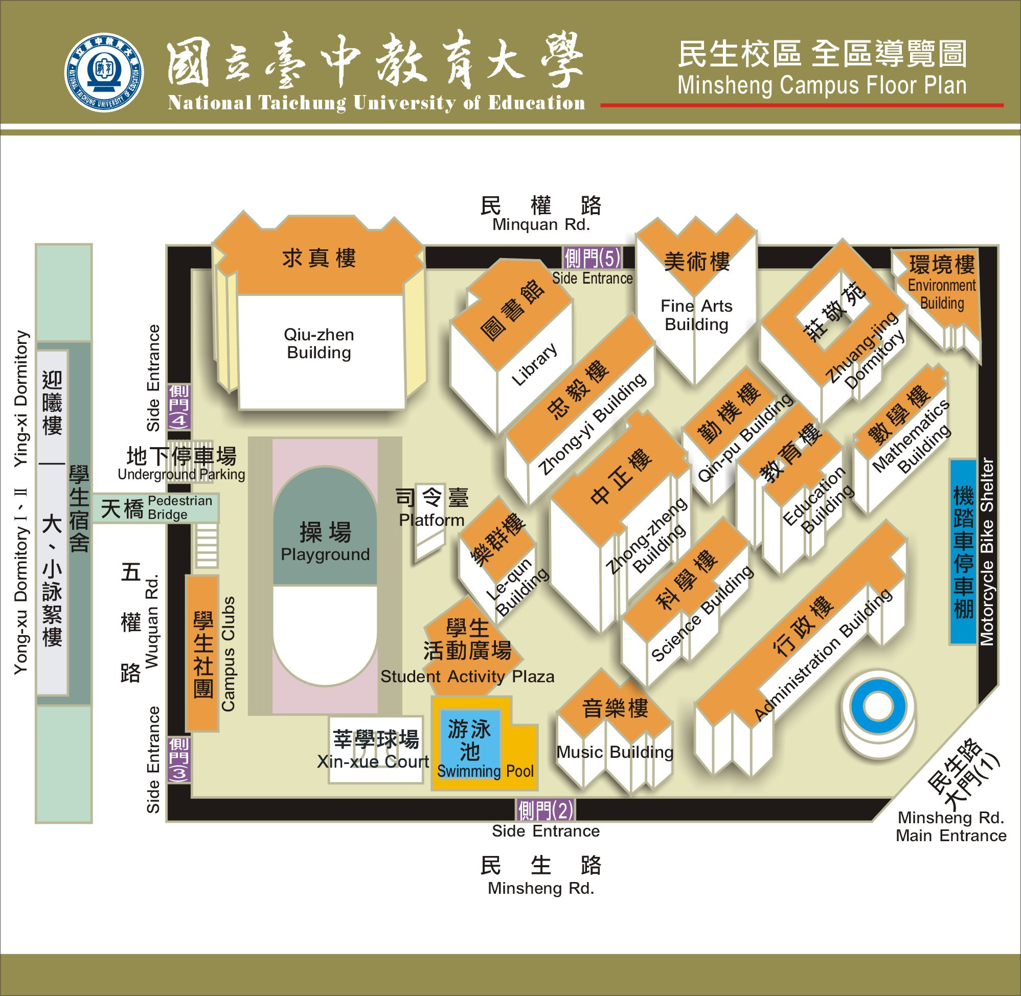
國立臺中教育大學民生校區全區導覽圖
國際會館

(三)停車位置
學員如有需要停車，請由本校民生路校門口進入，並告知警衛是「環境教育訓練(研習)課程」學員即可入校停車，停車一天收費50元，校園停車位有限，鼓勵搭乘大眾交通系統。

十二、住宿資訊：
國際會館備有25間精緻典雅客房，學人會館備有8戶家庭式住宅，現代感的簡約設計液晶電視、寬頻網路、乾溼分離衛浴設備冰箱、冷氣、會客室、交誼廳自助式廚房、洗衣設備等皆能感受到舒適如家的溫馨及貼心的服務，使學員皆能放鬆休息。

招待會館網站
QR Code
- 國際會館地址:40350台中市西區向上路一段4號
- 學人會館地址:台中市西區模範街二巷18及20號
- 電話:(04)2218-3636;2218-3377
- 傳真:(04)2218-3615
有需要住宿學員請自行與本校招待會館聯繫預約住宿。
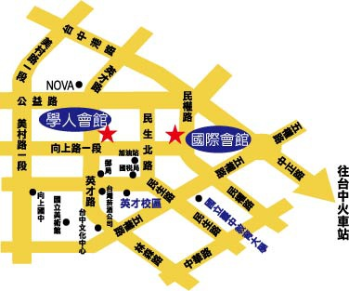
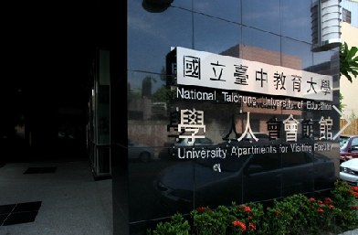 | 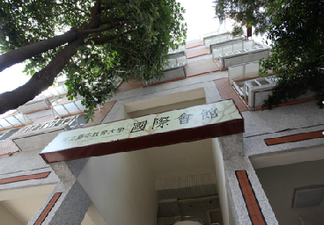
學人會館外觀 | 國際會館外觀
十三、備註：
響應環保，請自備環保杯與環保筷。
國立臺中教育大學 環境教育人員訓練班 報名表
(有底色標示處為必填欄位，為環境教育認證系統及行政作業必要資料)
個人基本資料
姓名 |  |  | 出生年月日 |  | ____年____月____日
身分證字號 |  |  | 電子信箱
電話(日) | ( )_______________ |  | 行動電話
畢業學校 |  |  | 畢業科系
最高學歷 | □博士 □碩士 □學士 □專科 □高中 □國中 □國小
報名班別 | □ 平日班(星期一至星期五) □ 假日班(星期六、日)
專業領域 | □學校及社會環境教育 □環境及資源管理 □公害防治□氣候變遷
參訓別 | □各級學校教師職員 □政府機關(構) □事業(如民營企業)  □民間團體 □志(義)工 □其它
聯絡地址 | 郵遞區號_______ 地址 ______________________________________
戶籍地址 | □同上 郵遞區號 ____ 地址 ____________________________________
緊急聯絡人 |  | 緊急聯絡電話
服務機關資料
服務機關 |  | 機關/職稱
機關電話 | ( )_____-__________ | 電子信箱
機關地址 | 郵遞區號 地址____________________________________________
其他資料
收據開立 | □團體報名  □個人報名：□個人 □機關 收據抬頭 _____________________
公務人員研習時數 | □需要開立 □不需要開立
※本人確實已詳閱簡章所訂之訓練測驗及再訓練等相關規定，再行報名。
(特此聲明)
聲明人(報名人)： (親簽) 年 月 日
備註 | - 上列聲明人請務必親簽。  - 報名表請黏貼上身分證正面影本。  - 報名表請掃描或拍照回傳至gienentcu@gmail.com。
身分證影本黏貼處(正面)
附件1課程繳費說明
STEP1：連結至繳費系統(注意：請使用Google Chrome 瀏覽器)
繳費系統連結：https://ecs.ntcu.edu.tw/TFCS/TFCS0900.aspx
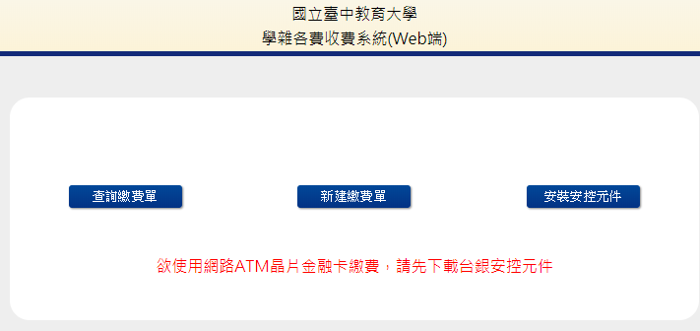
點選「新建繳費單」

STEP2：鍵入基本資料
收款單位請選填：F環境教育中心
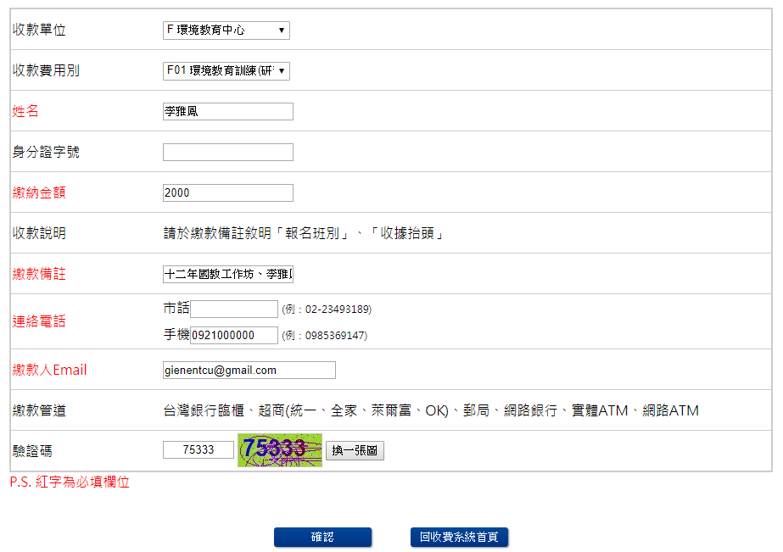
「繳款備註」請務必記得填入「收據抬頭」，若為個人自費參訓請填入個人姓名。
必填欄位(紅字)填寫完成請點選「確認」。

收款費用別請選填：
F01環境教育訓練(研習班)

。

STEP3
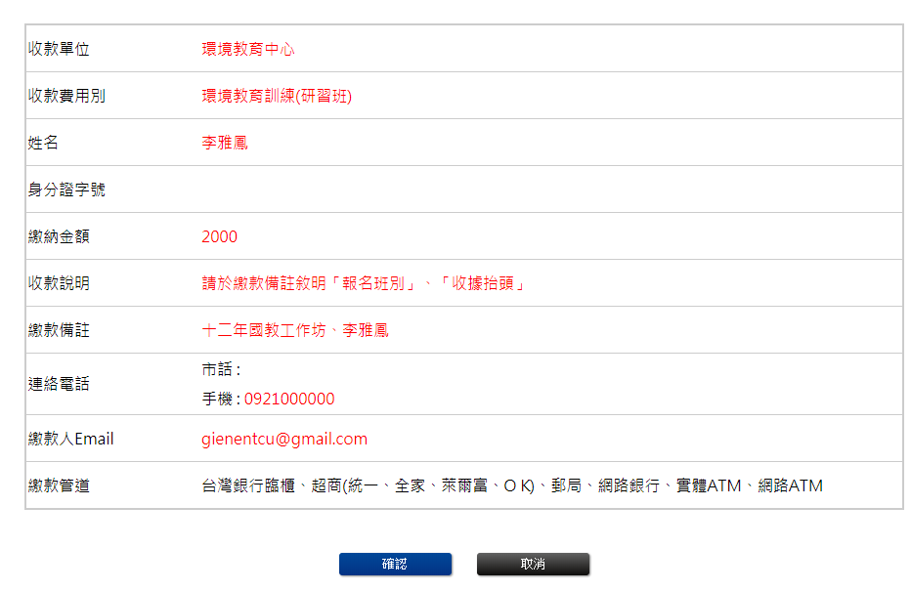
資料無誤請點選「確認」

STEP4：選擇繳款方式
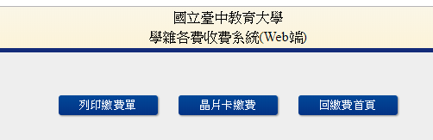

「晶片卡繳費」：需備有讀卡機及安裝晶片金融卡安控元件
顯示頁面如p.22

點選「列印繳費單」可選擇：
- 超商、台銀、郵局現金繳費
- 各行庫實體ATM繳費
- 網路ATM或網路銀行繳費
輸出繳費單詳見p.21
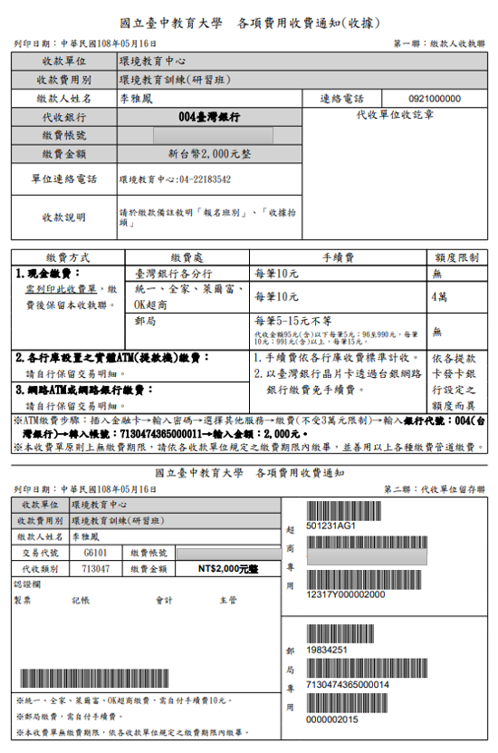

此為範例，勿拿去繳費

